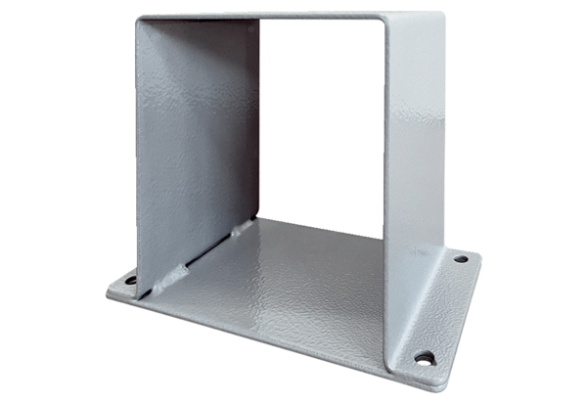Опора двигателя MSI 10Комплект поставки: 1 штукАссортимент: C
Номер артикула: 0073.0293Изготовитель: MAICO

